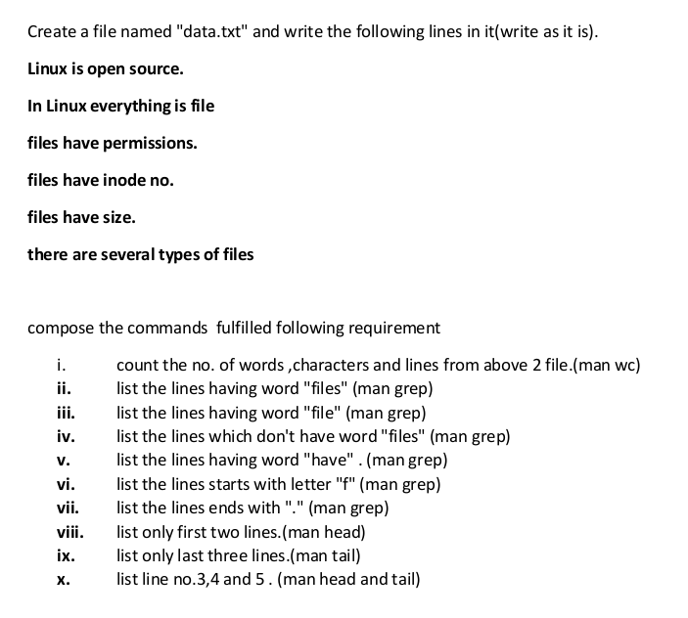

1.


2.



3.



4.



5.



6.



7.


8.

9.



10.



